大五班1月6日今日动态

**来园情况：**

来园人数30人，3人请假，请大家注意昼夜温差及时关注幼儿的体感温度，以防感冒哦，为避免交叉感染，有感冒咳嗽发烧腹泻等症状的幼儿建议在家休息观察，好了再来。

今天进入教室后**刘家米、孟书漫、蔡诺妍、吕初禾、陈邹诗羽、李珍宜、王思越、余瑶、丁熠、胡嘉真、李子悦、汤灿、郭啟越、潘佳汐、杨语彤、施浩宇、孔范晔、胡靳言、张铭泽、周雲、强博延、徐健宇、谌星宇、刘家琦、王梓晨、颜迦勒、苏筱、孙雅甜、刘沐宁**能够自主签到，为你们点赞。

**晨间区域游戏情况：**

班级目前开展的游戏区有：万能工匠、STEM区、建构区、益智区、科探区、自然角、图书区、美工区和音乐区。孩子们自主选择自己喜欢的区域进行游戏，大部分幼儿都认真专注于游戏。

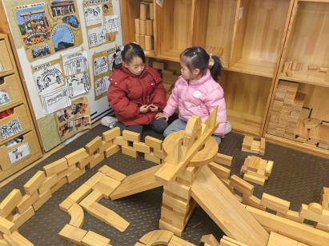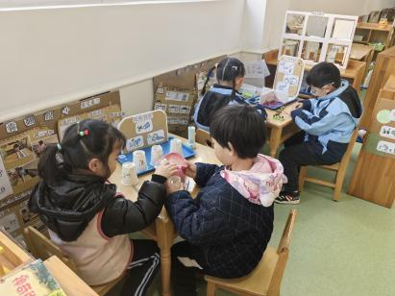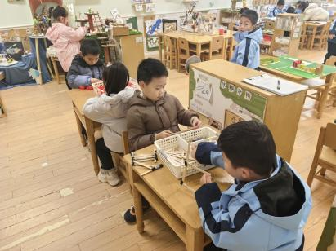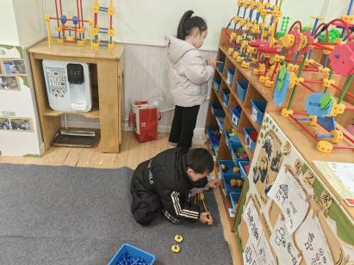

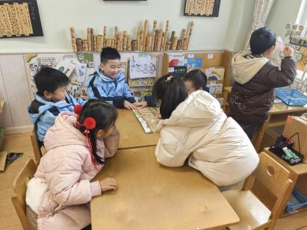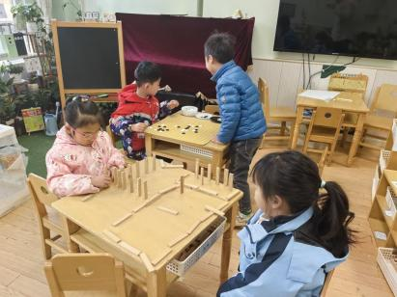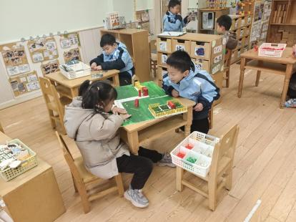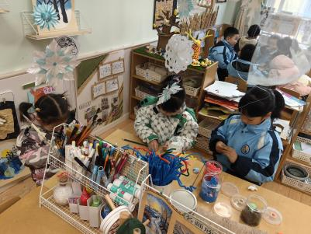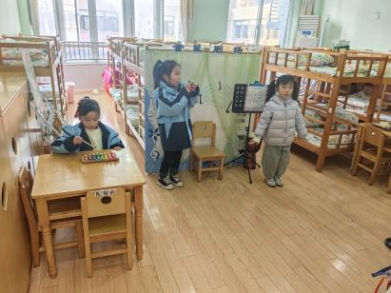

科探区：**李珍宜、马晔彤——盐水里的鸡蛋；周雲、余瑶——电路游戏；**

万能工匠：**张屹然、苏筱——建构小鸟之家；**

桌面建构：**孔范晔——雪花片建构；施浩宇、颜迦勒——纸杯建构**

地面建构：**潘佳汐、冯兮玥——建构滑雪场；**

益智区：**赵佳琦、胡靳言——五子棋；强博延——管道工；汤灿、杨语彤——多米诺骨牌；徐健宇、李子悦——开心农场；**

自然角：

阅读区：**刘家琦、张铭泽、谌星宇、孟书漫、刘沐宁、王梓晨——阅读绘本；**

美工区：**蔡诺妍、郭琦越、陈邹诗羽——泥工；**

音乐区：**胡嘉真、王思越、孙雅甜——乐器演奏。**

**集体活动：语言：会变颜色的房子**

《会变颜色的房子》是一则情节生动、富含色彩和想象的故事，该故事中有孩子们比较喜欢的小猪、小狗等动物，讲述了小猪想给新房子涂颜色、争取朋友意见、凭借聪明变出会变颜色的房子的故事，故事中有许多想象的空间，能激发孩子们的思维与想象，并让孩子们了解一年四季的变化特征，体验四季不同的色彩美。

**孟书漫、蔡诺妍、陈邹诗羽、李珍宜、王思越、余瑶、李子悦、汤灿、郭啟越、潘佳汐、施浩宇、胡靳言、张铭泽、周雲、强博延、谌星宇、王梓晨、颜迦勒、苏筱、孙雅甜、刘沐宁**理解故事内容，体验四季不同的色彩美，并学习词汇：绿油油、金灿灿、红彤彤、雪白雪白。

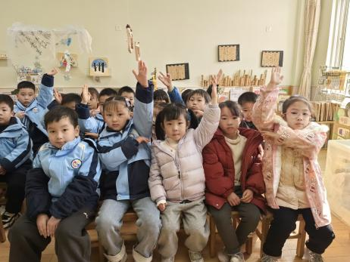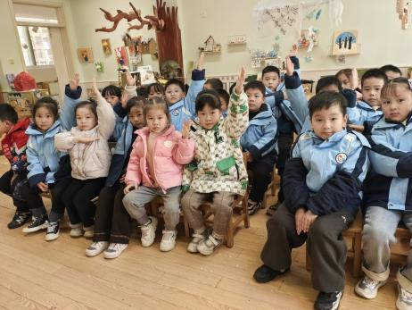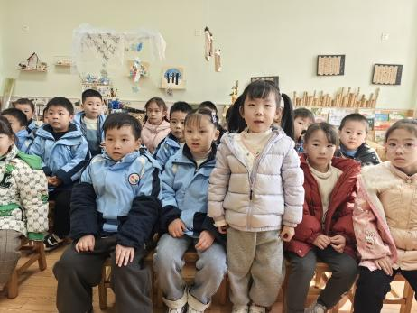

**午餐情况：**

今天餐前**施浩宇、余瑶、王思越、汤灿、李子悦**积极举手讲述餐前故事。各小组幼儿有序如厕、洗手、开好大炮，做好餐前准备。所有的幼儿都能两只手端住碗，并有序的行径。午餐时，随着舒缓柔和的轻音乐，幼儿用正确的姿势午餐小脚放在桌子下面，身体朝向桌子一手扶碗一手拿筷子。安静的进餐，知道一口饭一口菜，举手添汤。个别孩子还是挑食，要多吃蔬菜，这样才能健康成长哦！餐前值日生能快速有序的发放餐盘、湿巾和筷子，很棒！

**温馨提示：**

1. 虽然跳绳比赛已结束，但是跳绳依然要继续练习哦。
2. 今天检查手个别幼儿手指甲较长，请家长回家及时修剪。